**U4. Contenido interactivo**

**Ejercicios**

1. Empleando únicamente addClass y haciendo el uso de los selectores adecuados, incluye el código necesario empleando JQuery para que los elementos de texto tenga el aspecto que se indica en el propio texto.

|  |
| --- |
| HTML inicial |
| <html>  <head>  <meta charset="utf-8">  <title>Título de la página</title>  <style type="text/css">  .rojo{  color: #cc0000;  }  .verde{  color: #00cc00;  }  .azul{  color: #0000cc;  }  .fondogris{  background-color: #cccccc;  }  .italica{  font-style: italic;  }  .negrita{  font-weight: bold;  }  body{  font-family: verdana, arial, helvetica;  }  div{  margin-bottom: 4px;  }  i{  font-style: normal;  display: block;  margin-top: 8px;  }  b{  font-weight: normal;  display: block;  margin-top: 8px;  }  </style>  <script src="http://ajax.aspnetcdn.com/ajax/jQuery/jquery-1.12.0.min.js"></script>  <script>  $(document).ready(function(){  /*Aquí va el código*/  });  </script>  </head>  <body>  <h1>Selectores en jQuery</h1>  <p>Este es un párrafo con class="rojo"</p>  <p>Este es un párrafo con class="verde" y aquí <span>meto una itálica</span></p>  <p>Este es un párrafo con class="rojo fondogris" (es decir, este elemento tiene aplicadas las clases "rojo" y "fondogris"</p>  <p id="p4">Este es un párrafo con id="p4", sin class</p>  <p>Este es un párrafo sin id ni class</p>  <div>Esto es una división </div>  <div>Esto es una división con class="rojo" y aqui <span>meto una negrita</span></div>  <div>Esto es una división con class="verde fondogris"</div>  <div>Esto es una división sin id ni class</div>  <div>Esto es una división con class="azul"</div>  <b>Esto es una etiqueta b</b>  <i>Esto es una etiqueta i</i>  </body>  </html> |

1. A partir de un documento html vacío, crea la web siguiente empleando únicamente JQuery para crear los elementos y aplicar el CSS. El título tiene letra Arial azul y la imagen es de 400px de ancho.

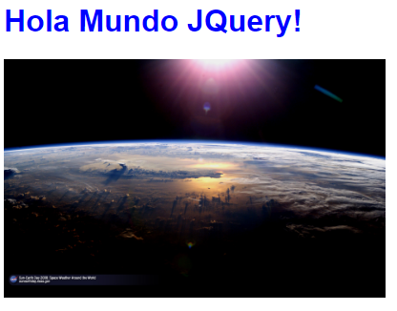

1. Incluye mediante el uso de eventos JQuery las instrucciones necesarias a la web para:
   1. Formatear el texto y la imagen (inicialmente la imagen tiene 400px y está centrada)
   2. Ocultar inicialmente la imagen y los botones
   3. Mostrar la imagen cuando el usuario haga click en el título
   4. Modificar el tamaño de la imagen cuando el usuario pulse los botontes + y -. Los incrementos/decrementos suponen una variación de 20px.

|  |
| --- |
|  |
| <html>  <head>  <meta charset="utf-8">  <title>Ejercicio 3</title>  <script src="http://ajax.aspnetcdn.com/ajax/jQuery/jquery-1.12.0.min.js"></script>  <script> /*Aquí va el código*/ </script>  </head>  <body>  <h1>Haz click aquí para ver la imagen!</h1>  <div class="contenedor">  <img src="mundo.jpg">  <button id="masAncho">+</button>  <button id="menosAncho">-</button>  </div>  </body>  </html> |

1. OPCIONAL

Modifica el ejercicio para que la imagen se pliegue y se despliegue en lugar de mostrarse sin más de manera que cuando el usuario vuelva a hacer click en h1 en la imagen desplegada, deberá plegarse y a la inversa. Modifica el título h1 para dar indicaciones distintas al usuario en función de lo que pueda conseguir con su click.

|  |
| --- |
| **Importante:** |
| La entrega de la tarea consiste en subir **un único documento en pdf** a [AulaVirtual](http://aulavirtual2.juandegaray.es/) en el que estén las url’s de las páginas creadas: Ej1.html, Ej2.html, …. |